一、1．线性、时不变、因果、稳定、记忆、可逆，或 是 是 是 是 是 是 （6分）
2． （6分）
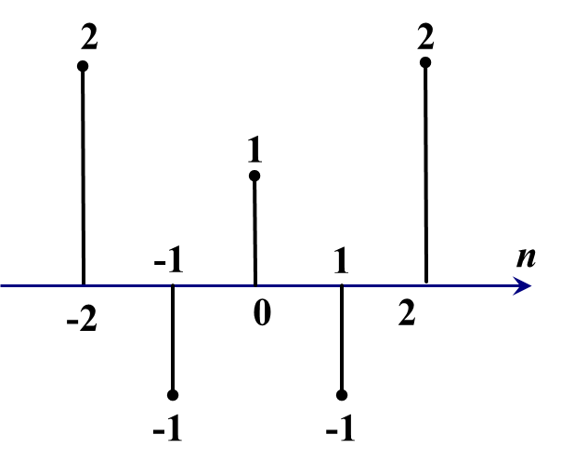
3．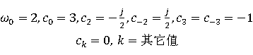 （6分）
4． （6分）
5． （6分）
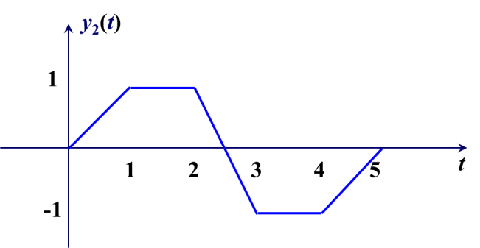
6. （3分）
（3分）
7. （1）错（2）错（3）对（4）对（5）不确定（错）（6）错 （6分）
8.
（2分）
（2分）
（2分）
9. （2分）
（2分）
（2分）
10.
（2分）
（4分）

注：以上各题的其他方法视具体情况酌情给分。

综合题：
1、（19分）本答案有两组解答：第一组是未做试卷修改的答案：

-3 0 3
1)
-5 -1 0 1 5

4

-2 0 2
1

此小问每个图形5分，如果图形形状正确，但横坐标或者纵坐标标错（包括未标），无论错几处，只扣1分，如果形状不正确，酌情扣分。
2）由于滤波器的频谱图形为下图所示，通过该滤波器后输出为零，故不可以设计后续环节使输出为。
-25 -20 -15 0 15 20 25
1/2

此小问共4分，结论正确给满分，结论不正确，但画出,给2分。

第二组答案，为修改后题目答案：1）与第一组的答案和分数及评分标准完全相同。
2）(说明：中每个的形状与一样，学生的卷子上应该有标识。

-40 -30 -20 -10 0 10 20 30 40
...
...
20/Л
-20 0 20

10/Л

-40 0 40
5/Л
10/Л
5/Л

-5 0 5
2Л/5

说明：第二问的四个图，每个一分。纵坐标或横坐标的标识错，只扣一分，无论错几处。

2、（1） （7分）
（2） （2分）
（3） （3分）
（4） （2分）
（5） （3分）
（6） （2分）
（7） 略 （2分）

